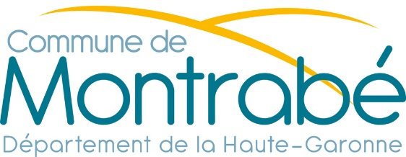

ACCORD DES MARIES (ou descendant)
POUR LA PARTICIPATION AU CONCOURS PHOTO
"MON MARIAGE A MONTRABE"
(clôture le 31/08/2021)

Je soussigné(e),

Marié 1 ou descendant

(nom, prénom) : …………………………………………………………………

(adresse) : ………………………………………………………………

(numéro de téléphone) : ………………………………………………………

Marié 2

(nom, prénom) : …………………………………………………………………

(adresse) : ………………………………………………………………

(numéro de téléphone) : ………………………………………………………

accepte(nt) de participer au concours photo "mon mariage à Montrabé" selon les termes du règlement, notamment une exposition à Montrabé, de toutes les photos reçues.

Fait à Montrabé, le ………………….

Signature(s) précédé(es) de la mention « lu et approuvé » :

